**МБДОУ «Большеелховский детский сад №1 комбинированного вида»**

**Занятие по ППД**

**«Светофор и его друзья»**

Подготовительная группа

**Воспитатель:**

**Шегурова Е.А.**

**Большая Елховка 2014г.**

**Задачи:**

Закрепить знания детей о безопасном поведении на дорогах, правилах дорожного движения, дорожных знаках. Закрепить полученные знания в играх и в повседневной жизни. Развивать память, внимание. Учить правильно выражать свои мысли.

**Воспитатель**:

- Сегодня мы с вами ждем очень уважаемых гостей – это дорожные знаки, которые помогают нам благополучно передвигаться по улицам, а также к нам в гости придет хозяин дорог, но кто это, вы ответите сами, прослушав стихотворение В. Алексеева «Три друга пешехода в любое время года».

Красный свет – твой первый друг

Деловито строгий,

Если он зажегся вдруг

Нет пути – дороги.

Желтый свет –

Твой друг второй –

Даст совет толковый:

- Стой! Внимание утрой!

Жди сигналов новых!

Третий друг – зеленый свет

Со своим советом:

-проходи! Угрозы нет!

Я порукой в этом!

При переходе площадей

Советы этих трех друзей

Прими и выполни их в срок!

- Догадались, кто это?! (светофор)

*Раздается стук в дверь. Входит ребенок , на груди у него висят рисунок с изображением светофора.*

**Светофор.**

Я глазищами моргаю

Неустанно день и ночь

Я машинам помогаю

И тебе хочу помочь.

- Я, ребята, светофор. Помогаю вам переходить улицы. А сейчас я с вами хочу поиграть.

**Игра «Собери светофор»**

Дети делятся на две команды, которые должны сложить светофор из различных картинок. Побеждает та команда, которая быстрее и правильно справится с заданием.

***Выходят дорожные знаки: «Дети», «Пешеходы», «Внимание».***

 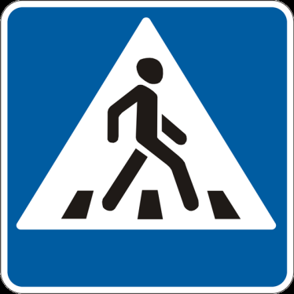 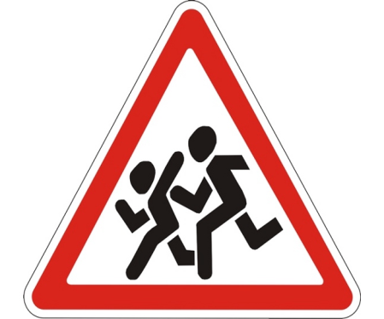

Мы дорожные знаки,

Очень важны на дороге.

Вам мы помогаем, ребята,

Смело шагать по дороге.

**Светофор.**

- Ребята, дорожные знаки просят вас, чтобы вы рассказали о них всё, что знаете.

*Дети высказываются по очереди, выигрывает та команда, которая даст наиболее точный ответ.*

**Игра «Это я, это я, это все мои друзья!»**

- Если вы поступаете согласно правилам дорожного движения, то дружно отвечаете: «Это я, это я, это все мои друзья!», а если вы, услышав загадку, так не поступаете, то просто промолчите.

Кто из вас идет вперед

Только там, где переход?

Кто из вас в вагоне тесном

Уступил старушке место?

Кто бежит вперед так скоро,

Что не видит светофора?

Знает кто, что свет зеленый означает:

По дороге каждый смело пусть шагает.

Кто водителю вопросами надоедает,

От бдительности на дороге отвлекает?

Ответит кто без промедления,

Что желтый свет – предупреждение?

Кто из вас, идя домой,

Держит путь по мостовой?

Кто вблизи проезжей части

Весело гоняет мячик?

Кто ГИБДД помогает,

За порядком наблюдает?

**Викторина «Пешеход на улице»**

**-** По какой части улицы должны ходить пешеходы?

*(По тротуару)*

- По какой стороне тротуара должны ходить пешеходы?

*(По правой)*

- Почему надо придерживаться правой стороны

*(Чтобы не мешать движению пешеходов)*

- Почему на улице нужно ходить только по тротуару?

*(За тротуаром начинается движение транспорта. Пешеход, вышедший на шоссе, подвергается опасности).*

- Почему нельзя появляться внезапно перед близко идущим транспортом?

*(Автобус, троллейбус не могут сразу остановиться, особенно на скользкой дороге, в снег, дождь)*

- Где нужно ждать троллейбус, автобус?

*(На остановке)*

- Как надо себя вести пассажиру в транспорте?

*(Входить и выходить при полной остановке, разговаривать тихо, обязательно держаться за поручни, уступать место старшим)*

- Как нужно обходить машины, стоящие у тротуара?

(*Только сзади, чтобы видеть идущий за ним транспорт)*

- Где пешеходы обязаны переходить улицу и как?

*(По переходу, спокойным шагом)*

- Что такое регулируемый перекресток?

*(Это перекресток, на котором движение регулируется милиционером – регулировщиком или светофором)*

- Как надо переходить улицу, если нет регулировщика?

*(Убедиться в безопасности, посмотреть налево, дойдя до середины дороги – направо)*

- Когда можно переходить улицу на регулируемых перекрестках?

*(При зеленом свете светофора или разрешающем сигнале регулировщика)*

- Какие сигналы милиционера – регулировщика вы знаете? Каково их значение для пешеходов?

- Почему нельзя играть на проезжей части дороги?

*(Это опасно для жизни)*

**Игра «Лучший пешеход»**

Дети делятся на две команды. Воспитатель выполняет роль регулировщика. Дети, держат в руках кружки трех цветов (красный, желтый, зеленый) и поднимают на сигнал регулировщика кружок соответствующего цвета. За каждую ошибку команда получает штрафное очко. Выигрывает команда, у которой их меньше.

**Светофор**

- Какие вы молодцы, ребята! Вы хорошо знаете правила дорожного движения! Теперь я за вас спокоен. Я знаю точно, что с вами ничего не случится. До свидания.